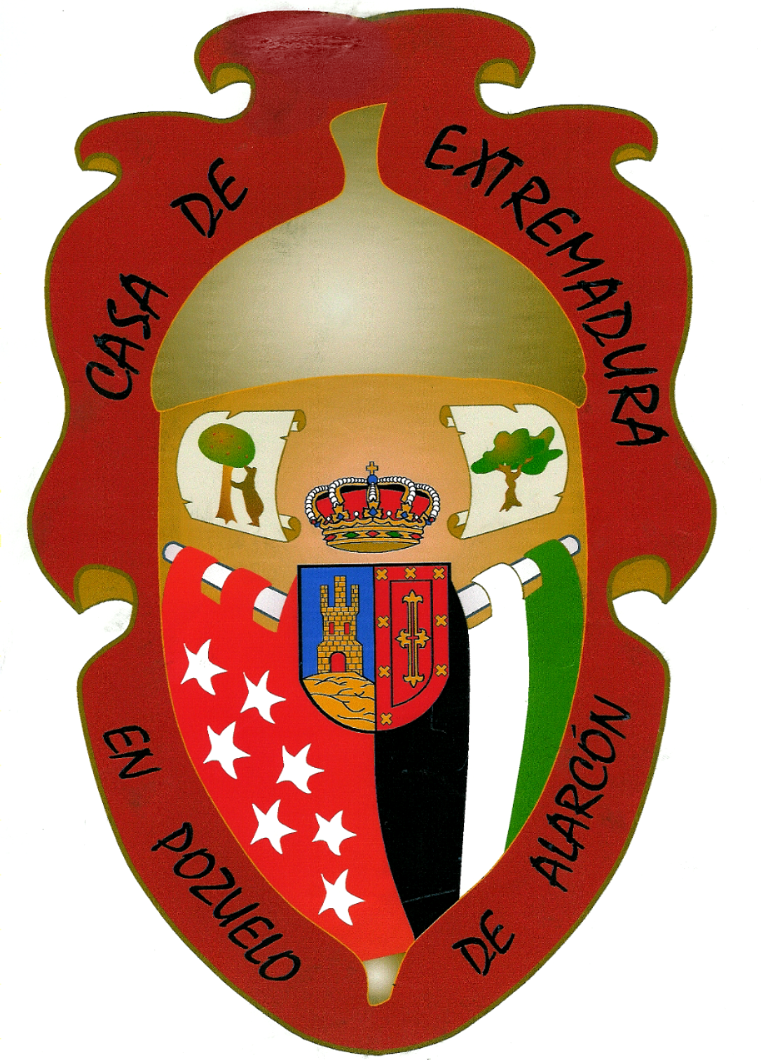

DIA 20 de MAYO – 20:00 - MISA EXTREMEÑA

CANTADA POR EL GRUPO DE COROS Y DANZAS “LA ENCINA DE POZUELO DE ALARCÓN” EN LA PARROQUIA “VIRGEN DEL CARMEN” EN POZUELO ESTACIÓN.

DIA 21 de MAYO

SALIDA: 09:30 POZUELO PUEBLO
09:45 POZUELO ESTACION (Bandera)

Visitaremos: Buitrago de Lozoya
Monasterio El Paular en Rascafría
Comida en Rascafría

El Precio Para socios es de 35 €
Para no socios es de 40 € (Sólo en el caso de que hubiese plazas libres)

Para apuntarse en la Casa de Extremadura – C/Fernando Coca de la Piñera Edificio “El Foro”.
Para pagar el viaje y sorteo de asientos del autocar el día 15 Mayo de 18:30 a 21:00 horas.





